**FINAL PROJECT : STRUKTUR DATA  
APLIKASI PEMBELIAN PERSENJATAAN DI GAME GTA SAN ANDREAS**

**2024**

**Periode Semester Genap**

Tanggal : 8 Juli 2024

*Dibuat Oleh*

**Faisal Alrico**

# Daftar Isi

Daftar Isi ii

A. Alur Proses Program 3

B. Program 4

**1.** **Code Program main_program.py** 4

1.1 Module product_list_viewer.py 4

1.2 Module product_finder.py 4

1.3 Module cart_manager.py 4

1.4 Module administrator_mode.py 4

**2.** **UI Aplikasi** 7

2.1 Tampilan UI Menu Utama Aplikasi 7

2.2 Tampilan Menu Pemilihan Senjata 7

2.3 Tampilan Menu Keranjang Belanja 7

2.4 Tampilan Menu Utama Khusus Administrator 7

C. Hasil Program 3

**3. Data Transaksi 7**

**4. Nota Pembelian 7**

*Aplikasi Pembelian Persenjataan Di Game GTA San Andreas* adalah sebuah aplikasi sederhana untuk melakukan manajemen pembelian serta pemasukkan yang memungkinkan pengguna yaitu kasir ataupun pembeli dapat melakukan pemilihan produk untuk melakukan transaksi, melihat riwayat transaksi dan melihat perhitungan transaksi harian, mingguan, bulanan dan tahunan.

## Alur Proses Program

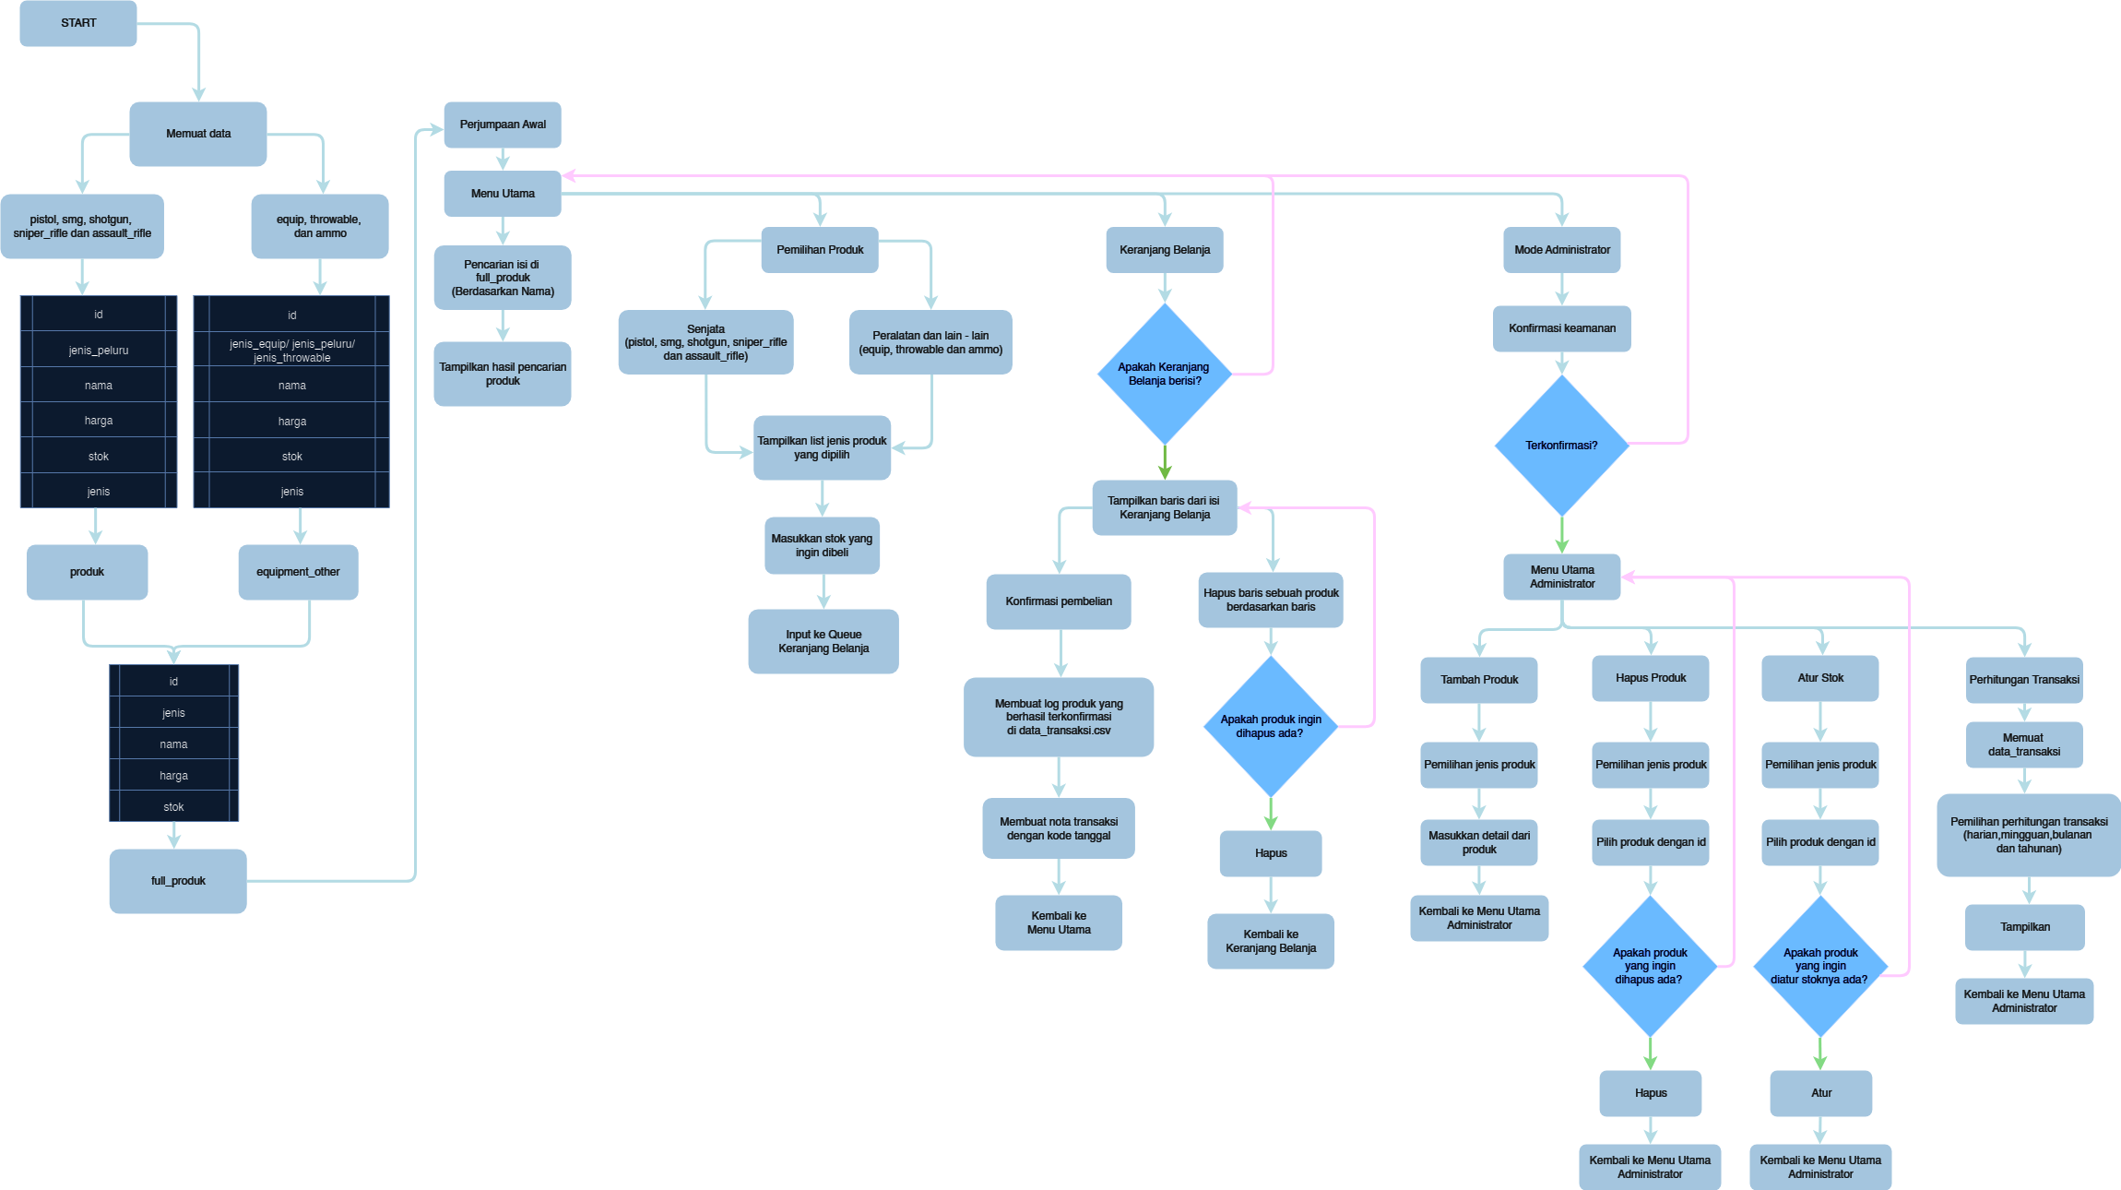

1. **Menu Utama**

Dalam fitur ini, pengguna akan diminta untuk memilih tipe senjata yang ingin dibeli, melakukan pengecekan pada isi keranjang belanja serta masuk ke dalam mode admin.

1. **Tambahkan Produk Ke Keranjang Belanja**

Pengguna diminta untuk memasukkan deskripsi dan jumlah produk yang ingin ditambahkan ke keranjang belanja. Jika stok tersedia, produk ditambahkan ke keranjang dan stok di inventory dikurangi.

1. **Tampilkan Isi dari Keranjang Belanja**

Total harga produk serta total harga keseluruhan dari isi keranjang belanja saat ini ditampilkan, diikuti dengan daftar nama semua produk yang ada di dalam keranjang belanja.

1. **Tampilkan Equipment & Other**

Menampilkan daftar produk perlengkapan seperti tipe equip, throwable dan ammo yang tersedia yang juga tidak termasuk kedalam tipe senjata.

1. **Tampilkan Mode Administrator**

Memungkinkan admin untuk menambahkan, menghapus, dan mengatur stok produk, serta melihat dan menghitung total transaksi berdasarkan periode tertentu.

1. **Keluar**

Mengeluarkan pengguna dari berjalannya sistem loop program.

## Program

### **Code Program main_program.py**

|  |
| --- |
| import csv  from queue import Queue  from module import product_finder, product_list_viewer, cart_manager, administrator_mode  def baca_data(file_csv, jenis):      produk = []      with open(file_csv, mode='r') as file:          csv_reader = csv.reader(file)          next(csv_reader)          for row in csv_reader:              produk.append({                  'id': int(row[0]),                  'jenis_peluru': row[1],                  'nama': row[2],                  'harga': float(row[3]),                  'stok': int(row[4]),                  'jenis': jenis              })      return produk  def baca_data_throwable(file_csv, jenis):      produk = []      with open(file_csv, mode='r') as file:          csv_reader = csv.reader(file)          next(csv_reader)          for row in csv_reader:              produk.append({                  'id': int(row[0]),                  'jenis_throwable': row[1],                  'nama': row[2],                  'harga': float(row[3]),                  'stok': int(row[4]),                  'jenis': jenis              })      return produk  def baca_data_equip(file_csv, jenis):      produk = []      with open(file_csv, mode='r') as file:          csv_reader = csv.reader(file)          next(csv_reader)          for row in csv_reader:              produk.append({                  'id': int(row[0]),                  'jenis_equip': row[1],                  'nama': row[2],                  'harga': float(row[3]),                  'stok': int(row[4]),                  'jenis': jenis              })      return produk  def baca_data_ammo(file_csv, jenis):      produk = []      with open(file_csv, mode='r') as file:          csv_reader = csv.reader(file)          next(csv_reader)          for row in csv_reader:              produk.append({                  'id': int(row[0]),                  'jenis_peluru': row[1],                  'nama': row[2],                  'harga': float(row[3]),                  'stok': int(row[4]),                  'jenis': jenis              })      return produk  def sistem_penjualan_produk():      pistol = baca_data('data_produk_pistol.csv', 'pistol')      smg = baca_data('data_produk_smg.csv', 'smg')      shotgun = baca_data('data_produk_shotgun.csv', 'shotgun')      sniper_rifle = baca_data('data_produk_sniper_rifle.csv', 'sniper_rifle')      assault_rifle = baca_data('data_produk_assault_rifle.csv', 'assault_rifle')      throwable = baca_data_throwable('data_produk_throwable.csv', 'throwable')      equip = baca_data_equip('data_produk_equip.csv', 'equip')      ammo = baca_data_ammo('data_produk_ammo.csv', 'ammo')      equipment_other = throwable + equip + ammo      produk = pistol + shotgun + smg + sniper_rifle + assault_rifle      full_produk = produk + equipment_other      antrian = Queue()      while True:          print("\nShop:")          print("======================")          print("1. Pencarian Produk")          print("2. Pistol")          print("3. Sub Machine Gun")          print("4. Shotgun")          print("5. Sniper Rifle")          print("6. Assault Rifle")          print("7. Equipment & Other")          print("======================")          print("8. Keranjang Belanja")          print("9. Mode Admin")          print("10. Keluar")          print("")          pilihan = input("Pilih menu: ")          print("")          if pilihan == '1':              product_finder.cari_produk(full_produk)          elif pilihan == '2':              product_list_viewer.tampilkan_produk(produk, 'pistol')              print("======================")              print("0. Untuk Kembali")              print("======================")              id_pistol = int(input("Masukkan ID senjata yang ingin dibeli: "))                if id_pistol == 0:                  continue                pistol_dipilih = next((b for b in produk if b['id'] == id_pistol and b['jenis'] == 'pistol'), None)              if pistol_dipilih:                  jumlah = int(input("Masukkan jumlah senjata yang ingin dibeli: "))                  if pistol_dipilih['stok'] >= jumlah:                      antrian.put({**pistol_dipilih, 'jumlah': jumlah, 'total_harga': pistol_dipilih['harga'] * jumlah})                      pistol_dipilih['stok'] -= jumlah                      print(f"{jumlah} senjata {pistol_dipilih['nama']} ditambahkan ke antrian.")                  else:                      print("Stok tidak mencukupi.")              else:                  print("Senjata tidak ditemukan atau stok tidak mencukupi.")          elif pilihan == '3':              product_list_viewer.tampilkan_produk(produk, 'smg')              print("======================")              print("0. Untuk Kembali")              print("======================")              id_smg = int(input("Masukkan ID senjata yang ingin dibeli: "))              if id_smg == 0:                  continue              smg_dipilih = next((b for b in produk if b['id'] == id_smg and b['jenis'] == 'smg'), None)              if smg_dipilih:                  jumlah = int(input("Masukkan jumlah senjata yang ingin dibeli: "))                  if smg_dipilih['stok'] >= jumlah:                      antrian.put({**smg_dipilih, 'jumlah': jumlah, 'total_harga': smg_dipilih['harga'] * jumlah})                      smg_dipilih['stok'] -= jumlah                      print(f"{jumlah} senjata {smg_dipilih['nama']} ditambahkan ke antrian.")                  else:                      print("Stok tidak mencukupi.")              else:                  print("Senjata tidak ditemukan atau stok tidak mencukupi.")          elif pilihan == '4':              product_list_viewer.tampilkan_produk(produk, 'shotgun')              print("======================")              print("0. Untuk Kembali")              print("======================")              id_shotgun = int(input("Masukkan ID senjata yang ingin dibeli: "))              if id_shotgun == 0:                  continue              shotgun_dipilih = next((b for b in produk if b['id'] == id_shotgun and b['jenis'] == 'shotgun'), None)              if shotgun_dipilih:                  jumlah = int(input("Masukkan jumlah senjata yang ingin dibeli: "))                  if shotgun_dipilih['stok'] >= jumlah:                      antrian.put({**shotgun_dipilih, 'jumlah': jumlah, 'total_harga': shotgun_dipilih['harga'] * jumlah})                      shotgun_dipilih['stok'] -= jumlah                      print(f"{jumlah} senjata {shotgun_dipilih['nama']} ditambahkan ke antrian.")                  else:                      print("Stok tidak mencukupi.")              else:                  print("Senjata tidak ditemukan atau stok tidak mencukupi.")          elif pilihan == '5':              product_list_viewer.tampilkan_produk(produk, 'sniper_rifle')              print("======================")              print("0. Untuk Kembali")              print("======================")              id_sniper_rifle = int(input("Masukkan ID senjata yang ingin dibeli: "))              if id_sniper_rifle == 0:                  continue              sniper_rifle_dipilih = next((b for b in produk if b['id'] == id_sniper_rifle and b['jenis'] == 'sniper_rifle'), None)              if sniper_rifle_dipilih:                  jumlah = int(input("Masukkan jumlah senjata yang ingin dibeli: "))                  if sniper_rifle_dipilih['stok'] >= jumlah:                      antrian.put({**sniper_rifle_dipilih, 'jumlah': jumlah, 'total_harga': sniper_rifle_dipilih['harga'] * jumlah})                      sniper_rifle_dipilih['stok'] -= jumlah                      print(f"{jumlah} senjata {sniper_rifle_dipilih['nama']} ditambahkan ke antrian.")                  else:                      print("Stok tidak mencukupi.")              else:                  print("Senjata tidak ditemukan atau stok tidak mencukupi.")          elif pilihan == '6':              product_list_viewer.tampilkan_produk(produk, 'assault_rifle')              print("======================")              print("0. Untuk Kembali")              print("======================")              id_assault_rifle = int(input("Masukkan ID senjata yang ingin dibeli: "))              if id_assault_rifle == 0:                  continue              assault_rifle_dipilih = next((b for b in produk if b['id'] == id_assault_rifle and b['jenis'] == 'assault_rifle'), None)              if assault_rifle_dipilih:                  jumlah = int(input("Masukkan jumlah senjata yang ingin dibeli: "))                  if assault_rifle_dipilih['stok'] >= jumlah:                      antrian.put({**assault_rifle_dipilih, 'jumlah': jumlah, 'total_harga': assault_rifle_dipilih['harga'] * jumlah})                      assault_rifle_dipilih['stok'] -= jumlah                      print(f"{jumlah} senjata {assault_rifle_dipilih['nama']} ditambahkan ke antrian.")                  else:                      print("Stok tidak mencukupi.")              else:                  print("Senjata tidak ditemukan atau stok tidak mencukupi.")          elif pilihan == '7':              print("1. Equipment")              print("2. Throwable")              print("3. Ammo")              print("======================")              print("0. Untuk Kembali")              print("======================")              pilihan_minor = input("Masukkan tipe peralatan yang ingin dibeli: ")              if pilihan_minor == '0':                  continue              if pilihan_minor == '1':                  product_list_viewer.tampilkan_produk_equip(equip)                  print("======================")                  print("0. Untuk Kembali")                  print("======================")                  id_equip = int(input("Masukkan ID equipment yang ingin dibeli: "))                    if id_equip == 0:                      continue                    equip_dipilih = next((b for b in equipment_other if b['id'] == id_equip and b['jenis'] == 'equip'), None)                  if equip_dipilih:                      jumlah = int(input("Masukkan jumlah equipment yang ingin dibeli: "))                      if equip_dipilih['stok'] >= jumlah:                          antrian.put({**equip_dipilih, 'jumlah': jumlah, 'total_harga': equip_dipilih['harga'] * jumlah})                          equip_dipilih['stok'] -= jumlah                          print(f"{jumlah} equipment {equip_dipilih['nama']} ditambahkan ke antrian.")                      else:                          print("Stok tidak mencukupi.")                  else:                      print("Equipment tidak ditemukan atau stok tidak mencukupi.")              elif pilihan_minor == '2':                  product_list_viewer.tampilkan_produk_throwable(throwable)                  print("======================")                  print("0. Untuk Kembali")                  print("======================")                  id_throwable = int(input("Masukkan ID throwable yang ingin dibeli: "))                    if id_throwable == 0:                      continue                    throwable_dipilih = next((b for b in equipment_other if b['id'] == id_throwable and b['jenis'] == 'throwable'), None)                  if throwable_dipilih:                      jumlah = int(input("Masukkan jumlah throwable yang ingin dibeli: "))                      if throwable_dipilih['stok'] >= jumlah:                          antrian.put({**throwable_dipilih, 'jumlah': jumlah, 'total_harga': throwable_dipilih['harga'] * jumlah})                          throwable_dipilih['stok'] -= jumlah                          print(f"{jumlah} throwable {throwable_dipilih['nama']} ditambahkan ke antrian.")                      else:                          print("Stok tidak mencukupi.")                  else:                      print("Throwable tidak ditemukan atau stok tidak mencukupi.")              elif pilihan_minor == '3':                  product_list_viewer.tampilkan_produk_ammo(ammo)                  print("======================")                  print("0. Untuk Kembali")                  print("======================")                  id_ammo = int(input("Masukkan ID ammo yang ingin dibeli: "))                    if id_ammo == 0:                      continue                    ammo_dipilih = next((b for b in equipment_other if b['id'] == id_ammo and b['jenis'] == 'ammo'), None)                  if ammo_dipilih:                      jumlah = int(input("Masukkan jumlah ammo yang ingin dibeli: "))                      if ammo_dipilih['stok'] >= jumlah:                          antrian.put({**ammo_dipilih, 'jumlah': jumlah, 'total_harga': ammo_dipilih['harga'] * jumlah})                          ammo_dipilih['stok'] -= jumlah                          print(f"{jumlah} ammo {ammo_dipilih['nama']} ditambahkan ke antrian.")                      else:                          print("Stok tidak mencukupi.")                  else:                      print("Ammo tidak ditemukan atau stok tidak mencukupi.")              else:                  print("Pilihan tidak valid, silakan coba lagi.")          elif pilihan == '8':              cart_manager.keranjang_belanja(antrian)          elif pilihan == '9':              print("= Verifikasi =")              username = input("Masukkan username: ")              if username == "admin123":                  password = input("Masukkan password: ")                  if password == "123":                      administrator_mode.menu_admin(pistol, smg, shotgun, sniper_rifle, assault_rifle, equip, throwable, ammo)                  else:                      print("(x) Password salah (x)")                      sistem_penjualan_produk()              else:                  print("(x) Username salah (x)")                  sistem_penjualan_produk()            elif pilihan == '10':              break          else:              print("Pilihan tidak valid, silakan coba lagi.")  def perjumpaan_awal():      print("===================================")      print("=  Selamat Datang Weapon Shop FA  =")      print("=              IF23G              =")      print("===================================")  perjumpaan_awal()  sistem_penjualan_produk() |

* 1. **Module product_list_viewer.py**

|  |
| --- |
| import csv  from queue import Queue  def tampilkan_produk(produk, jenis):      print(f"Daftar {jenis.capitalize()} Tersedia:")      for item in produk:          if item['jenis'] == jenis:              print(f"ID: {item['id']}, Jenis Peluru: {item['jenis_peluru']}, Nama: {item['nama']}, Harga: {item['harga']}, Stok: {item['stok']}")  def tampilkan_produk_equip(equip):      print("Daftar Equipment Tersedia:")      for item in equip:          if item['jenis'] == 'equip':              print(f"ID: {item['id']}, Jenis: {item['jenis_equip']}, Nama: {item['nama']}, Harga: {item['harga']}, Stok: {item['stok']}")  def tampilkan_produk_throwable(throwable):      print("Daftar throwable Tersedia:")      for item in throwable:          if item['jenis'] == 'throwable':              print(f"ID: {item['id']}, Jenis: {item['jenis_throwable']}, Nama: {item['nama']}, Harga: {item['harga']}, Stok: {item['stok']}")  def tampilkan_produk_ammo(ammo):      print("Daftar Ammo Tersedia:")      for item in ammo:          if item['jenis'] == 'ammo':              print(f"ID: {item['id']}, Jenis Peluru: {item['jenis_peluru']}, Nama: {item['nama']}, Harga: {item['harga']}, Stok: {item['stok']}") |

* 1. **Module product_finder.py**

|  |
| --- |
| import csv  from queue import Queue  def cari_produk(full_produk):      query = input("Masukkan nama atau merk produk yang ingin dicari: ").lower()      print("")      hasil_cari = []      for p in full_produk:          if p['jenis'] in ['pistol', 'smg', 'shotgun', 'sniper_rifle', 'assault_rifle']:              if query in p['jenis_peluru'].lower() or query in p['nama'].lower():                  hasil_cari.append(p)          elif p['jenis'] == 'equip':              if query in p['jenis_equip'].lower() or query in p['nama'].lower():                  hasil_cari.append(p)          elif p['jenis'] == 'throwable':              if query in p['jenis_throwable'].lower() or query in p['nama'].lower():                  hasil_cari.append(p)          elif p['jenis'] == 'ammo':              if query in p['jenis_peluru'].lower() or query in p['nama'].lower():                  hasil_cari.append(p)      if hasil_cari:          print("======================")          print("Hasil pencarian:")          print("======================")          for item in hasil_cari:              if item['jenis'] in ['pistol', 'smg', 'shotgun', 'sniper_rifle', 'assault_rifle']:                  print(f"ID: {item['id']}, Jenis: {item['jenis']}, Jenis Peluru: {item['jenis_peluru']}, Nama: {item['nama']}, Harga: {item['harga']}, Stok: {item['stok']}")              elif item['jenis'] == 'equip':                  print(f"ID: {item['id']}, Jenis: {item['jenis']}, Jenis Equip: {item['jenis_equip']}, Nama: {item['nama']}, Harga: {item['harga']}, Stok: {item['stok']}")              elif item['jenis'] == 'throwable':                  print(f"ID: {item['id']}, Jenis: {item['jenis']}, Jenis Throwable: {item['jenis_throwable']}, Nama: {item['nama']}, Harga: {item['harga']}, Stok: {item['stok']}")              elif item['jenis'] == 'ammo':                  print(f"ID: {item['id']}, Jenis: {item['jenis']}, Jenis Peluru: {item['jenis_peluru']}, Nama: {item['nama']}, Harga: {item['harga']}, Stok: {item['stok']}")      else:          print("Tidak ada produk yang sesuai dengan pencarian Anda.") |

* 1. **Module cart_manager.py**

|  |
| --- |
| import csv  from datetime import datetime  from queue import Queue  def keranjang_belanja(antrian):      if antrian.empty():          print("Keranjang belanja kosong.")          return      print("Keranjang Belanja:")      print("======================")      temp_list = []      total_transaksi = 0      while not antrian.empty():          item = antrian.get()          temp_list.append(item)      for idx, item in enumerate(temp_list, start=1):          total_harga = item['harga'] * item['jumlah']          total_transaksi += total_harga          print(f"{idx}. ID: {item['id']}, Nama: {item['nama']}, Harga satuan: {item['harga']}, Jumlah: {item['jumlah']}, Total Harga: {total_harga}")      for item in temp_list:          antrian.put(item)      print("======================")      print(f"Total Harga Keseluruhan: Rp.{total_transaksi}\n")      print("======================")      print("1. Konfirmasi")      print("2. Hapus Salah Satu Produk")      print("======================")      print("9. Kembali")      pilihan = input("Pilih menu: ")      print("")      if pilihan == "1":          konfirmasi_transaksi(antrian)      elif pilihan == "2":          baris_produk = int(input("Masukkan nomor baris produk yang ingin dihapus: "))          if 1 <= baris_produk <= len(temp_list):              item_dihapus = temp_list.pop(baris_produk - 1)              print(f"Produk baris {baris_produk} berhasil dihapus dari keranjang.")              antrian.queue.clear()              for item in temp_list:                  antrian.put(item)              keranjang_belanja(antrian)          else:              print("Nomor baris produk tidak valid.")              keranjang_belanja(antrian)  def konfirmasi_transaksi(antrian):      produk_pistol = baca_data('data_produk_pistol.csv', 'pistol')      produk_smg = baca_data('data_produk_smg.csv', 'smg')      produk_shotgun = baca_data('data_produk_shotgun.csv', 'shotgun')      produk_sniper_rifle = baca_data('data_produk_sniper_rifle.csv', 'sniper_rifle')      produk_assault_rifle = baca_data('data_produk_assault_rifle.csv', 'assault_rifle')      produk_throwable = baca_data_throwable('data_produk_throwable.csv', 'throwable')      produk_equip = baca_data_equip('data_produk_equip.csv', 'equip')      produk_ammo = baca_data_ammo('data_produk_ammo.csv', 'ammo')      produk = (          produk_pistol + produk_smg + produk_shotgun + produk_sniper_rifle +          produk_assault_rifle + produk_throwable + produk_equip + produk_ammo      )        timestamp = datetime.now().strftime('%Y%m%d%H%M%S')      nota_filename = f'Nota_Pembelian_{timestamp}.txt'        total_transaksi = 0        with open('data_transaksi.csv', mode='a', newline='') as file_csv, open(nota_filename, mode='a') as file_txt:          writer_csv = csv.writer(file_csv)          file_txt.write("======================== Nota Pembelian ========================\n")            while not antrian.empty():              item = antrian.get()              jenis_senjata = item['jenis']              total_harga = item['harga'] * item['jumlah']              total_transaksi += total_harga              tahun_transaksi = datetime.now().strftime('%Y')              bulan_transaksi = datetime.now().strftime('%m')              hari_transaksi = datetime.now().strftime('%d')              detail_transaksi = datetime.now().strftime('%H:%M:%S')              waktu_transaksi = datetime.now().strftime('%Y-%m-%d %H:%M:%S')                writer_csv.writerow([                  item['id'],                  jenis_senjata,                  item.get('jenis_peluru', ''),                  item['nama'],                  item['harga'],                  item['jumlah'],                  total_harga,                  tahun_transaksi,                  bulan_transaksi,                  hari_transaksi,                  detail_transaksi              ])                file_txt.write(f"ID: {item['id']}, {jenis_senjata}, {item.get('jenis_peluru', '')}, {item['nama']}, Rp.{item['harga']}, {item['jumlah']}, Total Harga: Rp.{total_harga}, Waktu: {waktu_transaksi}\n")              for produk_item in produk:                  if produk_item['id'] == item['id'] and produk_item['jenis'] == item['jenis']:                      produk_item['stok'] -= item['jumlah']                      break          file_txt.write("===============================================================\n")          file_txt.write(f"Total Harga Keseluruhan: Rp.{total_transaksi}\n")      write_data('data_produk_pistol.csv', [p for p in produk if p['jenis'] == 'pistol'], 'pistol')      write_data('data_produk_smg.csv', [p for p in produk if p['jenis'] == 'smg'], 'smg')      write_data('data_produk_shotgun.csv', [p for p in produk if p['jenis'] == 'shotgun'], 'shotgun')      write_data('data_produk_sniper_rifle.csv', [p for p in produk if p['jenis'] == 'sniper_rifle'], 'sniper_rifle')      write_data('data_produk_assault_rifle.csv', [p for p in produk if p['jenis'] == 'assault_rifle'], 'assault_rifle')      write_data('data_produk_throwable.csv', [p for p in produk if p['jenis'] == 'throwable'], 'throwable')      write_data('data_produk_equip.csv', [p for p in produk if p['jenis'] == 'equip'], 'equip')      write_data('data_produk_ammo.csv', [p for p in produk if p['jenis'] == 'ammo'], 'ammo')      print("Transaksi berhasil dikonfirmasi.")      print("Keranjang belanja dikosongkan.")    def baca_data(file_csv, jenis):      produk = []      with open(file_csv, mode='r') as file:          csv_reader = csv.reader(file)          next(csv_reader)          for row in csv_reader:              produk.append({                  'id': int(row[0]),                  'jenis_peluru': row[1],                  'nama': row[2],                  'harga': float(row[3]),                  'stok': int(row[4]),                  'jenis': jenis              })      return produk  def baca_data_throwable(file_csv, jenis):      produk = []      with open(file_csv, mode='r') as file:          csv_reader = csv.reader(file)          next(csv_reader)          for row in csv_reader:              produk.append({                  'id': int(row[0]),                  'jenis_throwable': row[1],                  'nama': row[2],                  'harga': float(row[3]),                  'stok': int(row[4]),                  'jenis': jenis              })      return produk  def baca_data_equip(file_csv, jenis):      produk = []      with open(file_csv, mode='r') as file:          csv_reader = csv.reader(file)          next(csv_reader)          for row in csv_reader:              produk.append({                  'id': int(row[0]),                  'jenis_equip': row[1],                  'nama': row[2],                  'harga': float(row[3]),                  'stok': int(row[4]),                  'jenis': jenis              })      return produk  def baca_data_ammo(file_csv, jenis):      produk = []      with open(file_csv, mode='r') as file:          csv_reader = csv.reader(file)          next(csv_reader)          for row in csv_reader:              produk.append({                  'id': int(row[0]),                  'jenis_peluru': row[1],                  'merk': row[2],                  'harga': float(row[3]),                  'stok': int(row[4]),                  'jenis': jenis              })      return produk  def write_data(file_csv, produk, jenis):      with open(file_csv, mode='w', newline='') as file:          if jenis == 'ammo':              writer = csv.writer(file)              writer.writerow(['id', 'jenis_peluru', 'merk', 'harga', 'stok', 'jenis'])              for item in produk:                  writer.writerow([item['id'], item['jenis_peluru'], item['merk'], item['harga'], item['stok'], item['jenis']])          elif jenis == 'throwable':              writer = csv.writer(file)              writer.writerow(['id', 'jenis_throwable', 'nama', 'harga', 'stok', 'jenis'])              for item in produk:                  writer.writerow([item['id'], item['jenis_throwable'], item['nama'], item['harga'], item['stok'], item['jenis']])          elif jenis == 'equip':              writer = csv.writer(file)              writer.writerow(['id', 'jenis_equip', 'nama', 'harga', 'stok', 'jenis'])              for item in produk:                  writer.writerow([item['id'], item['jenis_equip'], item['nama'], item['harga'], item['stok'], item['jenis']])          else:              writer = csv.writer(file)              writer.writerow(['id', 'jenis_peluru', 'nama', 'harga', 'stok', 'jenis'])              for item in produk:                  writer.writerow([item['id'], item['jenis_peluru'], item['nama'], item['harga'], item['stok'], item['jenis']]) |

* 1. **Module administrator_mode.py**

|  |
| --- |
| import csv  from datetime import datetime, timedelta  from module import product_list_viewer  def tambah_produk(produk, jenis):      id_baru = len(produk) + 1      jenis_item = ''      if jenis in ['pistol', 'smg', 'shotgun', 'sniper_rifle', 'assault_rifle', 'ammo']:          jenis_item = 'jenis_peluru'      elif jenis == 'equip':          jenis_item = 'jenis_equip'      elif jenis == 'throwable':          jenis_item = 'jenis_throwable'        jenis_peluru = input(f"Masukkan {jenis_item} {jenis}: ")      nama = input(f"Masukkan nama {jenis}: ")      harga = float(input(f"Masukkan harga {jenis}: "))      stok = int(input(f"Masukkan stok {jenis}: "))      produk_baru = {'id': id_baru, jenis_item: jenis_peluru, 'nama': nama, 'harga': harga, 'stok': stok, 'jenis': jenis}      produk.append(produk_baru)      simpan_data(f'data_produk_{jenis}.csv', produk)      print(f"{jenis.capitalize()} baru telah ditambahkan.")  def hapus_produk(produk, jenis):      if jenis in ['pistol', 'smg', 'shotgun', 'sniper_rifle', 'assault_rifle']:          product_list_viewer.tampilkan_produk(produk, jenis)      elif jenis == 'equip':          product_list_viewer.tampilkan_produk_equip(produk)      elif jenis == 'throwable':          product_list_viewer.tampilkan_produk_throwable(produk)      elif jenis == 'ammo':          product_list_viewer.tampilkan_produk_ammo(produk)      else:          print("Jenis produk tidak valid.")          return      print("======================")      print("0. Untuk Kembali")      print("======================")      id_hapus = int(input(f"Masukkan ID {jenis} yang ingin dihapus: "))        if id_hapus == 0:          return        produk_dihapus = [p for p in produk if p['jenis'] == jenis and p['id'] == id_hapus]      if produk_dihapus:          produk.remove(produk_dihapus[0])          produk = urutkan_id(produk, jenis)          simpan_data(f'data_produk_{jenis}.csv', produk)          print(f"{jenis.capitalize()} dengan ID {id_hapus} telah dihapus.")      else:          print(f"{jenis.capitalize()} dengan ID {id_hapus} tidak ditemukan.")  def atur_stok(produk, jenis):      if jenis in ['pistol', 'smg', 'shotgun', 'sniper_rifle', 'assault_rifle']:          product_list_viewer.tampilkan_produk(produk, jenis)      elif jenis == 'equip':          product_list_viewer.tampilkan_produk_equip(produk)      elif jenis == 'throwable':          product_list_viewer.tampilkan_produk_throwable(produk)      elif jenis == 'ammo':          product_list_viewer.tampilkan_produk_ammo(produk)      else:          print("Jenis produk tidak valid.")          return      print("======================")      print("0. Untuk Kembali")      print("======================")      id_atur = int(input(f"Masukkan ID {jenis} yang ingin diatur stoknya: "))      produk_ditemukan = [p for p in produk if p['jenis'] == jenis and p['id'] == id_atur]      if produk_ditemukan:          stok_baru = int(input(f"Masukkan stok baru untuk {jenis} dengan ID {id_atur}: "))          produk_ditemukan[0]['stok'] = stok_baru          simpan_data(f'data_produk_{jenis}.csv', produk)          print(f"Stok {jenis.capitalize()} dengan ID {id_atur} telah diatur ulang.")      else:          print(f"{jenis.capitalize()} dengan ID {id_atur} tidak ditemukan.")  def urutkan_id(produk, jenis):      id_baru = 1      for item in produk:          if item['jenis'] == jenis:              item['id'] = id_baru              id_baru += 1      return produk  def baca_data_transaksi(file_csv):      transaksi = []      try:          with open(file_csv, mode='r') as file:              csv_reader = csv.reader(file)              next(csv_reader)              for row in csv_reader:                  transaksi.append({                      'id': int(row[0]),                      'jenis_senjata': row[1],                      'jenis_peluru': row[2],                      'nama': row[3],                      'harga': float(row[4]),                      'jumlah': int(row[5]),                      'total_harga': float(row[6]),                      'tahun': int(row[7]),                      'bulan': int(row[8]),                      'hari': int(row[9]),                      'detail_waktu': row[10]                  })      except FileNotFoundError:          print(f"File {file_csv} tidak ditemukan.")      return transaksi  def hitung_total_hari_ini(transaksi):      hasil_hari_ini = 0      hari_ini = datetime.now().date()      for trans in transaksi:          tanggal = datetime(trans['tahun'], trans['bulan'], trans['hari']).date()          if tanggal == hari_ini:              hasil_hari_ini += trans['total_harga']      return hasil_hari_ini  def hitung_total_mingguan(transaksi):      hasil_mingguan = 0      tanggal_sekarang = datetime.now().date()      batas_waktu = tanggal_sekarang - timedelta(days=7)        for trans in transaksi:          tanggal = datetime(trans['tahun'], trans['bulan'], trans['hari']).date()          if batas_waktu <= tanggal <= tanggal_sekarang:              hasil_mingguan += trans['total_harga']      return hasil_mingguan  def hitung_total_bulanan(transaksi):      hasil_bulanan = {}      for trans in transaksi:          bulan = f"{trans['tahun']}-{trans['bulan']:02d}"          if bulan not in hasil_bulanan:              hasil_bulanan[bulan] = 0          hasil_bulanan[bulan] += trans['total_harga']      return hasil_bulanan  def hitung_total_tahunan(transaksi):      hasil_tahunan = {}      for trans in transaksi:          tahun = trans['tahun']          if tahun not in hasil_tahunan:              hasil_tahunan[tahun] = 0          hasil_tahunan[tahun] += trans['total_harga']      return hasil_tahunan  def tampilkan_hasil(hasil, periode):      print("===============================")      if isinstance(hasil, dict):          print(f"Hasil total perhitungan transaksi {periode.capitalize()} ialah:")          for key, value in hasil.items():              print(f"{key}: Rp.{value}")      else:          print(f"Total transaksi {periode.capitalize()}: Rp.{hasil}")  def menu_admin(produk_pistol, produk_smg, produk_shotgun, produk_sniper_rifle, produk_assault_rifle, produk_equip, produk_throwable, produk_ammo):      while True:          print("===============================")          print("1. Tambahkan Produk")          print("2. Hapus Produk")          print("3. Atur Stok")          print("4. Perhitungan Transaksi")          print("===============================")          print("9. Kembali")          pilih_menu = input("Pilih menu : ")          if pilih_menu == "1":              print("===============================")              print("1. Pistol")              print("2. SMG")              print("3. Shotgun")              print("4. Sniper Rifle")              print("5. Assault Rifle")              print("6. Equip")              print("7. Throwable")              print("8. Ammo")              print("===============================")              print("9. Kembali")              jenis_produk = input("Pilih jenis produk: ")              if jenis_produk == "1":                  tambah_produk(produk_pistol, 'pistol')              elif jenis_produk == "2":                  tambah_produk(produk_smg, 'smg')              elif jenis_produk == "3":                  tambah_produk(produk_shotgun, 'shotgun')              elif jenis_produk == "4":                  tambah_produk(produk_sniper_rifle, 'sniper_rifle')              elif jenis_produk == "5":                  tambah_produk(produk_assault_rifle, 'assault_rifle')              elif jenis_produk == "6":                  tambah_produk(produk_equip, 'equip')              elif jenis_produk == "7":                  tambah_produk(produk_throwable, 'throwable')              elif jenis_produk == "8":                  tambah_produk(produk_ammo, 'ammo')              elif jenis_produk == "9":                  continue              else:                  print("Pilihan tidak valid.")          elif pilih_menu == "2":              print("===============================")              print("1. Pistol")              print("2. SMG")              print("3. Shotgun")              print("4. Sniper Rifle")              print("5. Assault Rifle")              print("6. Equip")              print("7. Throwable")              print("8. Ammo")              print("===============================")              print("9. Kembali")              jenis_produk = input("Pilih jenis produk: ")              if jenis_produk == "1":                  hapus_produk(produk_pistol, 'pistol')              elif jenis_produk == "2":                  hapus_produk(produk_smg, 'smg')              elif jenis_produk == "3":                  hapus_produk(produk_shotgun, 'shotgun')              elif jenis_produk == "4":                  hapus_produk(produk_sniper_rifle, 'sniper_rifle')              elif jenis_produk == "5":                  hapus_produk(produk_assault_rifle, 'assault_rifle')              elif jenis_produk == "6":                  hapus_produk(produk_equip, 'equip')              elif jenis_produk == "7":                  hapus_produk(produk_throwable, 'throwable')              elif jenis_produk == "8":                  hapus_produk(produk_ammo, 'ammo')              elif jenis_produk == "9":                  continue              else:                  print("Pilihan tidak valid.")          elif pilih_menu == "3":              print("===============================")              print("1. Pistol")              print("2. SMG")              print("3. Shotgun")              print("4. Sniper Rifle")              print("5. Assault Rifle")              print("6. Equip")              print("7. Throwable")              print("8. Ammo")              print("===============================")              print("9. Kembali")              jenis_produk = input("Pilih jenis produk: ")              if jenis_produk == "1":                  atur_stok(produk_pistol, 'pistol')              elif jenis_produk == "2":                  atur_stok(produk_smg, 'smg')              elif jenis_produk == "3":                  atur_stok(produk_shotgun, 'shotgun')              elif jenis_produk == "4":                  atur_stok(produk_sniper_rifle, 'sniper_rifle')              elif jenis_produk == "5":                  atur_stok(produk_assault_rifle, 'assault_rifle')              elif jenis_produk == "6":                  atur_stok(produk_equip, 'equip')              elif jenis_produk == "7":                  atur_stok(produk_throwable, 'throwable')              elif jenis_produk == "8":                  atur_stok(produk_ammo, 'ammo')              elif jenis_produk == "9":                  continue              else:                  print("Pilihan tidak valid.")          elif pilih_menu == "4":              print("===============================")              print("1. Harian")              print("2. Mingguan")              print("3. Bulanan")              print("4. Tahunan")              print("===============================")              pilih_waktu = input("Pilih periode: ")              transaksi = baca_data_transaksi('data_transaksi.csv')              if pilih_waktu == "1":                  hasil = hitung_total_hari_ini(transaksi)                  tampilkan_hasil(hasil, 'harian')              elif pilih_waktu == "2":                  hasil = hitung_total_mingguan(transaksi)                  tampilkan_hasil(hasil, 'mingguan')              elif pilih_waktu == "3":                  hasil = hitung_total_bulanan(transaksi)                  tampilkan_hasil(hasil, 'bulanan')              elif pilih_waktu == "4":                  hasil = hitung_total_tahunan(transaksi)                  tampilkan_hasil(hasil, 'tahunan')              elif pilih_waktu == "9":                  continue              else:                  print("Pilihan tidak valid.")          elif pilih_menu == "9":              break          else:              print("Pilihan tidak valid.")  def simpan_data(file_csv, produk):      with open(file_csv, mode='w', newline='') as file:          writer = csv.writer(file)          if produk:              header = produk[0].keys()              writer.writerow(header)              for item in produk:                  writer.writerow(item.values())  def baca_data(file_csv, jenis):      produk = []      try:          with open(file_csv, mode='r') as file:              csv_reader = csv.reader(file)              next(csv_reader)              for row in csv_reader:                  if jenis in ['pistol', 'smg', 'shotgun', 'sniper_rifle', 'assault_rifle']:                      produk.append({                          'id': int(row[0]),                          'jenis_peluru': row[1],                          'nama': row[2],                          'harga': float(row[3]),                          'stok': int(row[4]),                          'jenis': jenis                      })                  elif jenis == 'equip':                      produk.append({                          'id': int(row[0]),                          'jenis_equip': row[1],                          'nama': row[2],                          'harga': float(row[3]),                          'stok': int(row[4]),                          'jenis': jenis                      })                  elif jenis == 'throwable':                      produk.append({                          'id': int(row[0]),                          'jenis_throwable': row[1],                          'nama': row[2],                          'harga': float(row[3]),                          'stok': int(row[4]),                          'jenis': jenis                      })                  elif jenis == 'ammo':                      produk.append({                          'id': int(row[0]),                          'jenis_peluru': row[1],                          'merk': row[2],                          'harga': float(row[3]),                          'stok': int(row[4]),                          'jenis': jenis                      })      except FileNotFoundError:          print(f"File {file_csv} tidak ditemukan.")      return produk  produk_pistol = baca_data('data_produk_pistol.csv', 'pistol')  produk_smg = baca_data('data_produk_smg.csv', 'smg')  produk_shotgun = baca_data('data_produk_shotgun.csv', 'shotgun')  produk_sniper_rifle = baca_data('data_produk_sniper_rifle.csv', 'sniper_rifle')  produk_assault_rifle = baca_data('data_produk_assault_rifle.csv', 'assault_rifle')  produk_equip = baca_data('data_produk_equip.csv', 'equip')  produk_throwable = baca_data('data_produk_throwable.csv', 'throwable')  produk_ammo = baca_data('data_produk_ammo.csv', 'ammo') |

### **UI Aplikasi**

### Tampilan UI Menu Utama Aplikasi

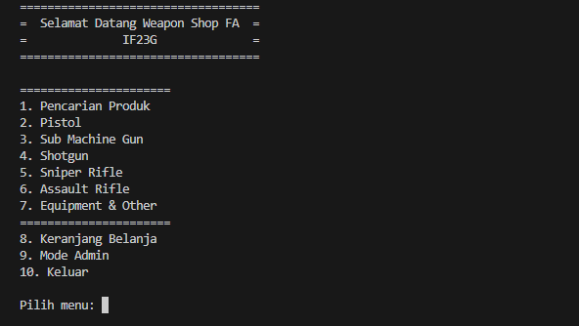

### Tampilan Menu Pemilihan Senjat**a**

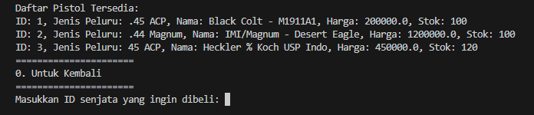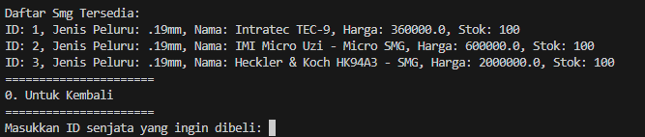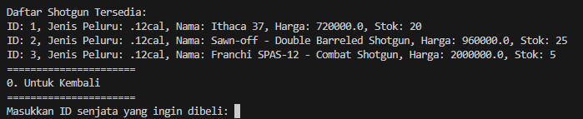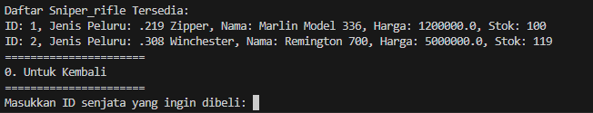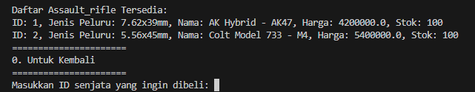

### Tampilan Menu Keranjang Belanja

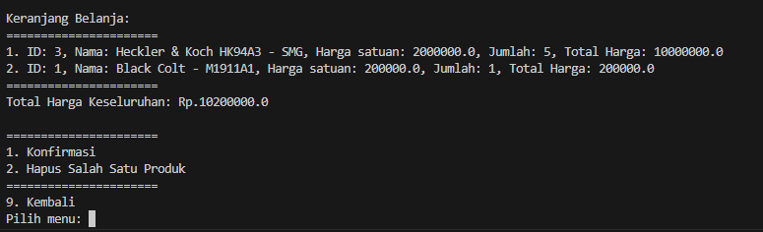

### Tampilan Menu Utama Khusus Administrator

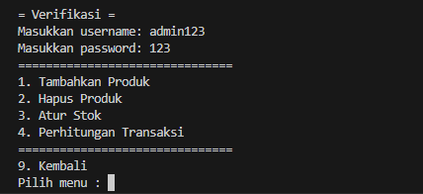

### **Hasil Program**

# Program ini menghasilkan beberapa jenis data yang mencakup informasi tentang produk, transaksi, dan stok inventaris. Data produk mencakup berbagai jenis senjata (seperti pistol, SMG, shotgun, sniper rifle, dan assault rifle), perlengkapan (equip), barang lempar (throwable), dan amunisi (ammo). Setiap produk memiliki atribut seperti ID, jenis, nama, harga, dan stok. Saat produk baru ditambahkan atau stok diatur ulang, data ini disimpan dalam file CSV yang sesuai untuk setiap jenis produk. Selain itu, transaksi yang terjadi setiap hari, minggu, bulan, dan tahun dicatat dengan detail seperti ID transaksi, jenis produk, harga, jumlah, dan total harga, yang memungkinkan analisis penjualan berdasarkan periode waktu tertentu.

# Data transaksi mencakup rincian lengkap dari setiap pembelian yang dilakukan pengguna. Setiap transaksi mencatat informasi tentang produk yang dibeli, jumlah yang dibeli, harga total, serta tanggal dan waktu pembelian. Dengan fungsi untuk menghitung total penjualan harian, mingguan, bulanan, dan tahunan, program ini memungkinkan pemilik toko untuk memantau kinerja penjualan mereka dan mengidentifikasi tren penjualan. Data ini membantu dalam perencanaan inventaris dan strategi pemasaran, serta memberikan wawasan tentang produk yang paling laris dan periode penjualan puncak.

# Data Transaksi

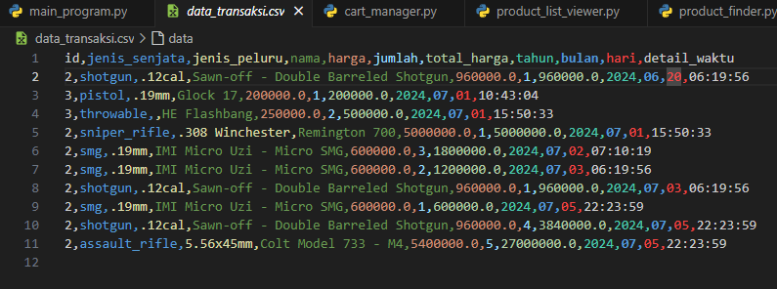

# Nota Pembelian

